Project: Extermination

Киберпанк, tower defense от волн зомби, от первого лица, одна карта (мб потом больше если надо будет), разнообразие выбора оружия за валюту, валюта — добывается с убийств зомби, за валюту можно будет покупать улучшения для персонажа, новые оружия, улучшения оружия, улучшения оборонительных механизмом/и прочих защитных ивентов на карте

Игрок должен защищаться от бесконечных волн зомби (либо же если запариться можно сделать СЮЖЕТ и не бесконечные волны); на карте есть спавны (в виде люков в канализацию!) появления зомби — игрок может взаимодействовать с ними для того, чтобы увеличить длительность следующего появления зомби из спавна (придумать как будет выглядеть этот ивент); на карте есть сундуки с которыми нужно взаимодействовать для получения нового оружия ( за валюту ); так же у игрока есть способности - ОБОРОНИТЕЛЬНЫЕ МЕХАНИЗМЫ — кратко ОМ (может поставить на землю ТУРЕЛЬ[1], НАЭЛЕКТРИЗОВАННУЮ СТЕНУ[2], ПУСТИТЬ ВОЛНУ *ЭМИ*[3]… ПРИДУМАТЬ ЕЩЁ СПОСОБНОСТИ); способности активируются за валюту, имеют перезарядку (ПРИДУМАТЬ БАЛАНС); зомби с каждой 3 волной будут становится сильнее,с каждой 6 волной будет появляться новый вид зомби, до момента, когда закончатся новые виды — после них же будут появляться боссы зомби (усиленные новые виды, использующие способности, больше урона, здоровья, брони);
ИГРОК
Игрок появляется на карте, подсказки на HUD’е рассказывают ему о управлении и сути игры, у игрока в руках только пистолет (продумать) и катана ближнего боя — ими он должен защищаться от волн противников, которые ему предстоит удерживать. Игрок может взаимодействовать с :
1) Лутбоксы : сундуки находящиеся на карте, которые игрок должен открывать для получения нового вида оружия (взаимодействие за валюту)
2) Люки : спавнпоинты противников в виде люков из которых появляются противники. Игрок может закрыть люк, чтобы на короткое время увеличить длительность следующего спавна противника из него; игрок должен получать валюту за действие (продумать анимацию ивента)
3) Ящики : на карте с периодичностью в определённое время (ПРИДУМАТЬ БАЛАНС) будут появляться коробки с патронами, бустами (увеличение урона, бесконечные патроны, увеличение скорости передвижения, убийство с одного удара катаны (оружие ближнего боя), здоровье, броня); так же некоторые награды могут появляться с убийств зомби ( патроны, заморозка врагов (с убийства новых видов зомби/боссов), здоровье (меньше чем с ящиков; больше с боссов), броня (меньше чем с ящиков; больше с боссов)
У игрока на HUD’e должно быть:
1) Полоса здоровья (Health)
2) Полоса брони (Cyber Armor)
3) Оружие (2 ячейки оружия и ближнего боя)
4) Кол-во патрон (Оружия, которое держит в руке игрок)
5) Стадия волны/её номер (Должно предупреждать о усилении противников, новых видах противников, появлении босса)
6) Мини-карта всей карты
7) Активные бусты (в виде иконки)
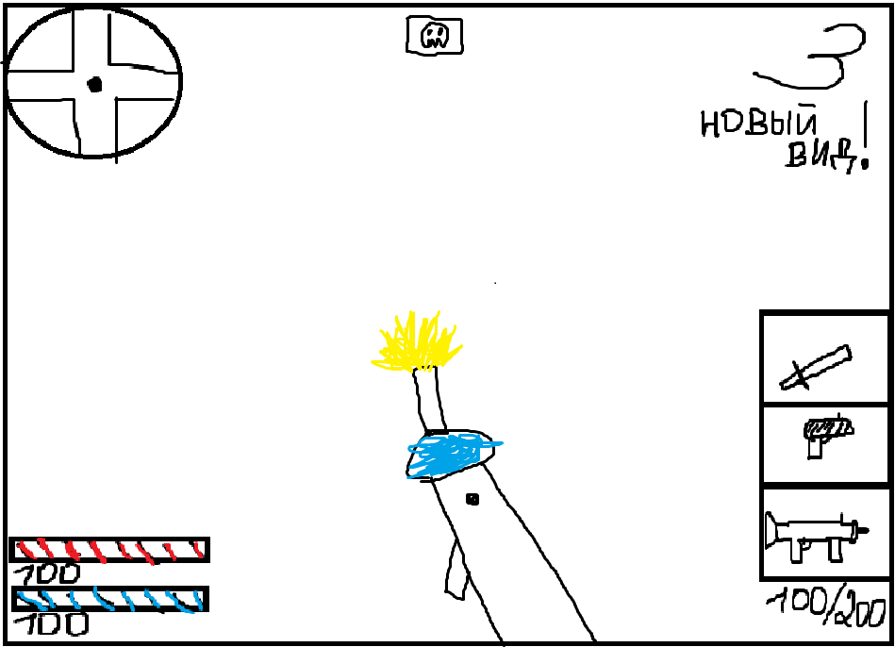
8) Получение урона (Если имеется броня, то экран должен становится под цвет брони (ПРИДУМАТЬ ЦВЕТ БРОНИ) по всем сторонам экрана; если брони нет, то экран должен становится красным (ЦВЕТ ЗДОРОВЬЯ) с получением урона)

